非金電個股挑選邏輯:

挑選股票特性:

* 要能夠反映出產業走勢
* 有足夠流動性
* 每種產業最少會挑出一支權值最大的股票來代表該產業，避免和大盤指數落差太大
* 挑選出來的一籃子股票和非金電指數不能差異過大(市值、走勢)

1. 若該檔個股沒有成交價格，表示該檔股票流動性不佳、無法代表成分股走勢，則剔除該檔股票。
2. 計算剔除後的個股比重，當單一支股票所佔權值超過0.75%時，則納入一籃子股票中。

此時，一籃子股票中會有15檔股票如下，共佔分金電權值50.33%:

|  |  |
| --- | --- |
| 1101 | 台泥 |
| 1102 | 亞泥 |
| 1216 | 統一 |
| 1227 | 佳格 |
| 1301 | 台塑 |
| 1303 | 南亞 |
| 1326 | 台化 |
| 1402 | 遠東新 |
| 1476 | 儒鴻 |
| 2002 | 中鋼 |
| 2105 | 正新 |
| 2207 | 和泰車 |
| 2227 | 裕日車 |
| 2633 | 台灣高鐵 |
| 2912 | 統一超 |
| 5871 | 中租-KY |
| 8464 | 億豐 |
| 9904 | 寶成 |
| 9910 | 豐泰 |
| 9921 | 巨大 |

1. 接下來，更進一步考量市場深度與寬度，在此，定義寬度與深度如下:

$$寬度={\frac{({bid}_{1}+{ask}_{1})}{2}-last}/{Tick}$$

$$深度=min⁡\{{qty}_{1}^{bid}, {qty}_{1}^{ask}\}$$

寬度在1個tick以內，該檔股票才會在考量範圍內。這個條件主要是防止股票流動性不佳，導致價格滑移太嚴重。

同時深度需在20張以上才在考量範圍中，為的是防止買不到的事情發生。

同時滿足這2個條件時，優先被納入的是這83檔股票:



這83檔股票所占分金電權值16.1%

1. 雖然選取了以上股票，但仍然有觀光類股成份股被挑中，而為了不影響一籃子股票所組成的指數和大盤差異過大，必須從觀光類股中挑選股票。

考量到寬度與深度，觀光類股中挑中王品，該成分股站非金電權值0.16%，另外，考量到市值大小，挑選出美食-KY，該成分股站非金電權值0.58%。

圖中參數設定如下:



平均持有期間

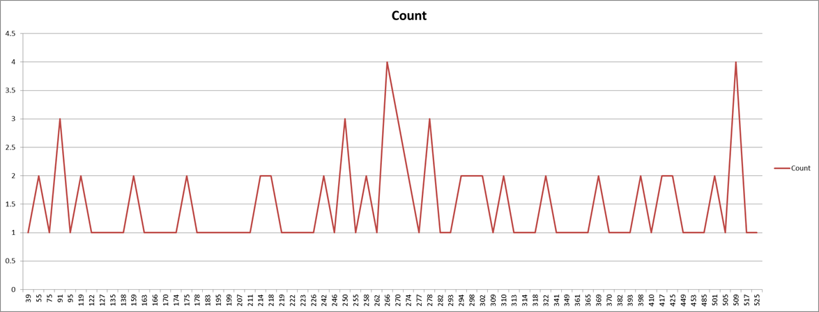

圖中所表示的意思是，

持有39分鐘反向平倉1次，

持有55分鐘反向平倉2次，

持有75分鐘反向平倉1次，

等等

以此類推

